TRƯỜNG THPT CHUYÊN LÊ QUÝ ĐÔN
CUỘC THI KHOA HỌC KĨ THUẬT CHO HỌC SINH TRUNG HỌC
NĂM HỌC 2016 - 2017

THIẾT KẾ HỆ THỐNG THEO DÕI VÀ CẢNH BÁO CHẤT LUỢNG KHÔNG KHÍ

Lĩnh vực dự thi
Khoa học kỹ thuật

Tác giả
Hồ Tuấn Kiệt
Lớp 11A5, Trường THPT chuyên Lê Quý Đôn, thành phố Đà Nẵng

MỤC LỤC
LỜI CẢM ƠN 4
TÓM TẮT NỘI DUNG DỰ ÁN 5
GIỚI THIỆU VÀ TỔNG QUAN VỀ VẤN ĐỀ NGHIÊN CỨU 6
GIẢ THUYẾT KHOA HỌC VÀ PHÁT BIỂU MỤC ĐÍCH NGHIÊN CỨU 8
Mục tiêu nghiên cứu 8
Thiết bị quan trắc 8
Phần mềm máy chủ 8
Giả thiết nghiên cứu 9
PHƯƠNG PHÁP NGHIÊN CỨU 10
Thiết bị quan trắc 10
Trang web 12
Phía máy chủ (backend) 12
Phía giao diện người dùng (frontend) 12
SỐ LIỆU/ KẾT QUẢ NGHIÊN CỨU 13
Thiết bị quan trắc 13
Trang web 13
PHÂN TÍCH SỐ LIỆU/ KẾT QUẢ VÀ THẢO LUẬN 15
So sánh với những nghiên cứu trước 15
Những thiếu sót 15
Khoảng cách giao tiếp 15
Việc thiếu các cảm biến 16
KẾT LUẬN 17
TÀI LIỆU THAM KHẢO 18

LỜI CẢM ƠN
Tôi xin chân thành cảm ơn các thầy, cô trường THPT chuyên Lê Quý Đôn đã tạo điều kiện để chúng tôi thực hiện nghiên cứu này. Nhờ sự tận tình của các thầy, cô cũng như nhà trường, chúng tôi đã có cơ hội tiếp cận với những cách thức và quy trình để thực hiện một nghiên cứu khoa học – điều mà chúng tôi khó có thể có được ở bất cứ nơi nào khác.
Ngoài ra, nhờ sự giúp sức và hỗ trợ của giáo viên hướng dẫn, tôi đã có thể thực hiện được những nghiên cứu của mình một cách hiệu quả nhất.
Một lần nữa, xin chân thành cảm ơn các thầy, cô và nhà trường đã luôn hỗ trợ chúng tôi trong suốt quá trình nghiên cứu khoa học.
Hồ Tuấn Kiệt
Lớp 11A5, trường THPT Chuyên Lê Quý Đôn

TÓM TẮT NỘI DUNG DỰ ÁN
Sự công nghiệp hoá đã mang lại nhiều lợi ích cho con người, tuy nhiên kèm theo đó là tình trạng ô nhiễm môi trường càng ngày càng nghiêm trọng, trong đó đặc biệt nhất là tình trạng ô nhiễm không khí trầm trọng ở nhiều quốc gia. Vì vậy, việc theo dõi mức độ ô nhiễm không khí là một điều cần thiết để cảnh báo kịp thời cho người dân khi mức độ ô nhiễm vượt quá giới hạn cho phép.
Nhận thấy được điều đó, tôi đã thực hiện nghiên cứu một hệ thống có khả năng nhận biết mức độ ô nhiễm của không khí và từ đó có thể tự động đưa ra thông báo khi cần thiết.
Để đạt được các mục tiêu ở trên, hệ thống bao gồm các thành phần như sau:
- Một thiết bị được trang bị một số cảm biến có khả năng đo được nồng độ các loại khí trong không khí có hại cho sức khỏe con người (như CO, phần tử bụi, ...)
- Một phần mềm máy chủ lưu trữ dữ liệu được truyền lên bởi các thiết bị quan trắc. Ngoài việc này phần mềm còn có khả năng hiển thị thông tin dưới dạng trang web và đưa ra thông báo dưới dạng email và tin nhắn SMS khi cần thiết
Đóng góp mới của dự án này là một hệ thống theo dõi chất lượng không khí có giá thành rẻ, có thời gian triển khai ngắn và khả năng mở rộng nhanh chóng từ quy mô nhỏ cho tới quy mô lớn.

GIỚI THIỆU VÀ TỔNG QUAN VỀ VẤN ĐỀ NGHIÊN CỨU
Một trong những vấn đề đang được các nước quan tâm hiện nay chính là tình trạng ô nhiễm không khí trầm trọng đang xảy ra ở nhiều khu vực trên thế giới, ví dụ như ở Trung Quốc hay Hàn Quốc.
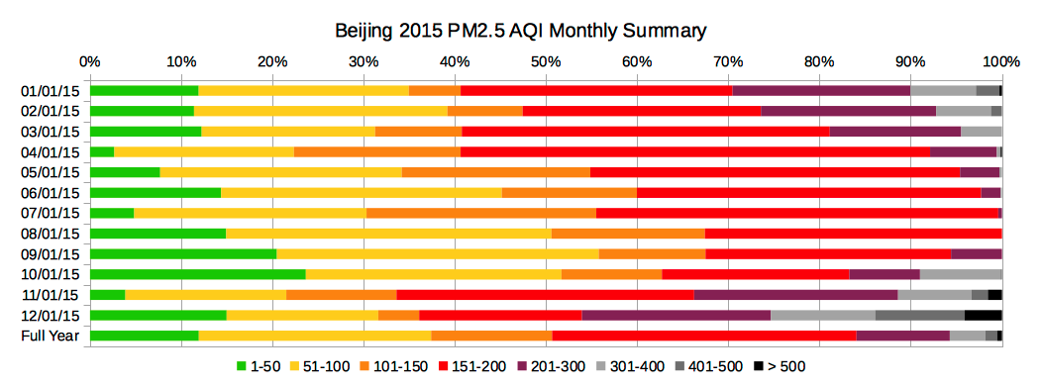
Tổng quát tình trạng không khí ở Bắc Kinh (Trung Quốc)
năm 2015 dựa trên PM2.5 AQI
(nguồn: http://www.young-0.com/airquality/year.php)
Theo [Kampa & Castanas 2008], các nhân tố có hại đối với sức khỏe con người trong không khí bao gồm:
- Chất ô nhiễm dạng ga (SO_{x}, NO_{x}, CO, O₃, …)
- Các phần tử bụi (PM 10, PM2.5, ...)
- Kim loại nặng
- Các chất ô nhiễm hữu cơ có tính bền (dioxin, ...)
Trong các nhân tố kể trên, những chất ô nhiễm dạng ga và phần tử bụi là những nhân tố được đề cập nhiều nhất khi nói tới ô nhiễm không khí, vì những nhân tố này được tạo ra từ nhũng hoạt động thường gặp nhất ở con người, như hoạt động sản xuất công nghiệp, hoặc hoạt động sử dụng các phương tiện đốt nhiên liệu hóa thạch, vì vậy nghiên cứu sẽ chỉ xoay quanh hai nhân tố này.
Đã có rất nhiều nghiên cứu được tiến hành để đánh giá ảnh hưởng của các nhân tố này đối với sức khỏe con người. Ví dụ như:
- Việc hít thở khí SO₂ ở nồng độ từ 0.5 tới 1.0 ppm trong thời gian ngắn (<3 phút) có thể gây co thắt phế quản [Balmes,Fine & Sheppard 1987]
- Nồng độ tăng dần lượng NO_{X} trong máu có liên quan tới việc gia tăng số lần nhập viện do hen suyễn [Bernstein et al. 2004]
- Khi khí CO đi vào máu, nó thế chỗ của oxy trong các huyết sắc tố (hemoglobin). Hemoglobin là phần tử vận chuyển oxy khắp cơ thể, do vậy việc này làm cạn nguồn oxy cần thiết tới ti thể, dẫn tới việc thiếu năng lượng cung cấp cho cơ tim [Prockop & Chichkova 2007]. Henz và Maeder [2005] đã tiến hành nghiên cứu một trường hợp 38 người lính Thụy Sĩ vô tình bị ngộ độc khí CO, và chỉ ra rằng 2 tuần sau vụ tai nạn, có 34% trong số họ mắc các triệu chứng đau ngực.
Với những lý do kể trên, yêu cầu thiết lập một hệ thống theo dõi chất lượng không khí là tất yếu, nhằm đo đạc và đưa ra những cảnh báo phù hợp giúp giảm thiểu các ảnh hưởng tới sức khỏe xuống mức thấp nhất có thể.
Đó là lý do của nghiên cứu này: một hệ thống có khả năng nhận biết mức độ ô nhiễm của không khí và từ đó có thể tự động đưa ra thông báo cho người dùng khi cần thiết. Sau một thời gian nghiên cứu, chúng tôi quyết định chọn mô hình máy trạm - máy chủ cho hệ thống này:
- Một thiết bị được trang bị một số cảm biến có thể đo đạc được sự xuất hiện của các nhân tố gây ô nhiễm kể trên
- Một phần mềm máy chủ lưu trữ dữ liệu được truyền lên bởi các thiết bị quan trắc. Ngoài việc này phần mềm còn có khả năng hiển thị thông tin dưới dạng trang web và đưa ra thông báo dưới dạng email và tin nhắn SMS khi cần thiết

Tất nhiên đây không phải là nghiên cứu đầu tiên về vấn đề này mà đã có nhiều nghiên cứu được thực hiện về đề tài này:
- Air Quality Egg (http://airqualityegg.com/)
- Smart Citizen Kit (https://smartcitizen.me/)
Cả hai dự án này đều có mục tiêu là một hệ thống theo dõi mức độ ô nhiễm của không khí trên diện rộng và đều có khả năng đăng tải thông tin lên một máy chủ để hiển thị dưới dạng trang web. Tuy nhiên, một điểm thiếu sót có thể thấy ở những dự án này là việc chưa có khả năng tự động đưa ra thông báo tới người dùng, nghĩa là chỉ mới dừng ở việc đo đạc được số liệu và hiển thị chúng. Do vậy nghiên cứu này được đề ra nhằm khắc phục được điểm yếu này.

GIẢ THUYẾT KHOA HỌC VÀ PHÁT BIỂU MỤC ĐÍCH NGHIÊN CỨU

Mục tiêu nghiên cứu
Hệ thống mà nghiên cứu này thực hiện sẽ phải đạt được nhũng yêu cầu và mục tiêu sau đây:

Thiết bị quan trắc
- Có khả năng đo đạc sự xuất hiện của các nhân tố gây ô nhiễm trong không khí
- Sau khi đo đạc, thiết bị phải gửi số liệu đo được lên phần mềm máy chủ, đồng thời xử lý số liệu để có thể cảnh báo nội bộ.
- Thay vì sử dụng các cảm biến có độ chính xác và giá thành cao thì thiết bị sẽ sử dụng các cảm biến rẻ hơn tuy nhiên vẫn có độ chính xác tương đối để giữ giá thành ở mức thấp nhất
- Thiết bị được chế tạo sao cho dễ sử dụng nhất có thể, người dùng chỉ cần cắm nguồn điện và sau đó có thể để thiết bị ở một góc nào đó, thiết bị sẽ tự thiết lập và hoạt động.

Phần mềm máy chủ
- Có khả năng nhận số liệu đo được từ các trạm và lưu trữ chúng.
- Có khả năng đưa ra cảnh báo dưới dạng tin nhắn SMS và qua thư điện tử
- Cho phép người dùng xem được số liệu cũ của các trạm thông qua giao diện web.

Giả thiết nghiên cứu
Từ những mục tiêu đề ra ở trên, nghiên cứu đề xuất một hệ thống với cấu trúc như hình sau:
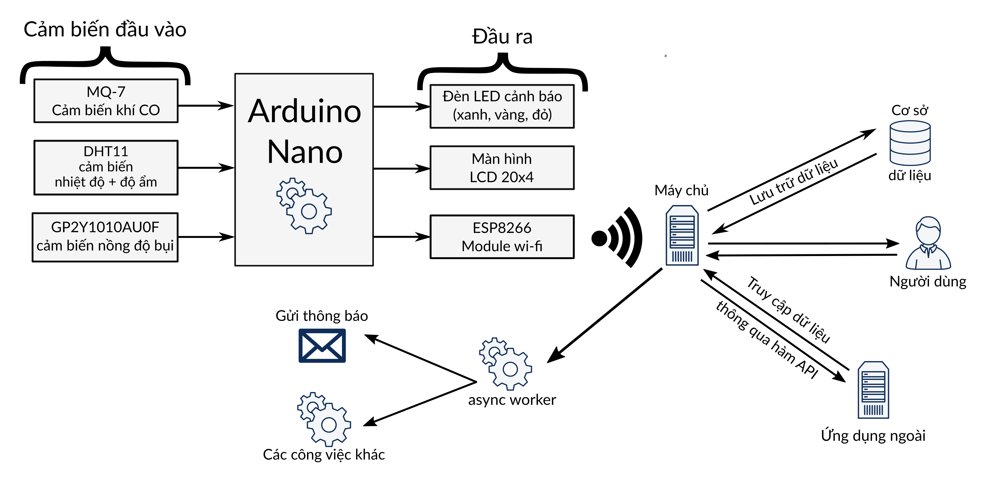
- Về thiết bị quan trắc:Mạch điều khiển chính là mạch Arduino Nano sẽ sử dụng các cảm biến đầu vào để xác định nồng độ các chất trong không khí
- Nồng độ đo được sẽ được thông báo trên màn hình LCD, đồng thời được gửi lên máy chủ nếu có kết nối Wifi
- Nếu nồng độ vượt quá mức cho phép thì thiết bị sẽ đổi màu của đèn LED và phát loa như là một phương thức cảnh báo.
Về trang web:
- Khi nhận được số liệu mới đăng, máy chủ sẽ lưu vào cơ sở dữ liệu. Nếu nồng độ vượt quá mức cho phép thì máy chủ sẽ tự động gửi email và tin nhắn thông báo tới những người đăng kí nhận tin từ thiết bị quan trắc đó.
- Người dùng khi truy cập vào trang web thì có thể xem được số liệu đo được của các trạm trong thời gian thực (nghĩa là người dùng có thể thấy ngay lập tức số đo mới của một trạm ngay sau khi trạm đó gửi số đo mới)
- Các ứng dụng ngoài có thể truy cập vào dữ liệu được lưu trữ trên máy chủ thông qua việc gọi các hàm API (Application Programming Interface)

PHƯƠNG PHÁP NGHIÊN CỨU

Thiết bị quan trắc
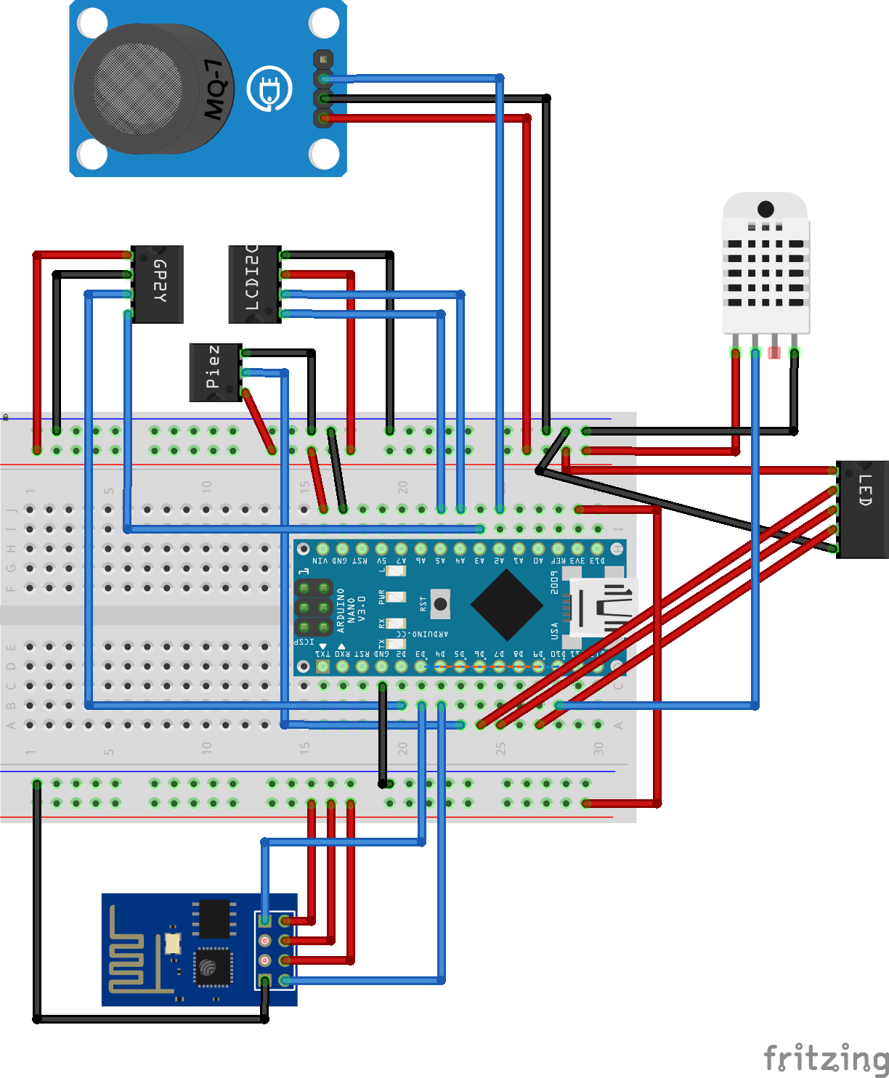

Thiết bị quan trắc được điều khiển bởi hai module chính:
- Mạch Arduino Nano với vi điều khiển ATmega328P. Đây là mạch chính điều khiển hầu hết mọi hoạt động của thiết bị, bao gồm việc đọc số liệu từ các cảm biến, cảnh báo qua đèn và điều khiển màn hình LCD.
- Các hoạt động liên quan tới việc kết nối không dây được mạch ESP-12 đảm nhiệm. Mạch ESP-12 đảm nhiệm tất cả công việc có liên quan tới kết nối không dây, bao gồm việc gửi thông tin lên máy chủ.
- Vì mạch ESP-12 hoạt động ở hiệu điện thế 3.3v trong khi mạch Arduino Nano lại hoạt động ở hiệu điện thế 5v nên tín hiệu của mạch Arduino Nano bắt buộc phải đi qua IC 74HC245 để giảm hiệu điện thế tín hiệu từ 5v xuống 3.3v. (theo sơ đồ bên dưới)
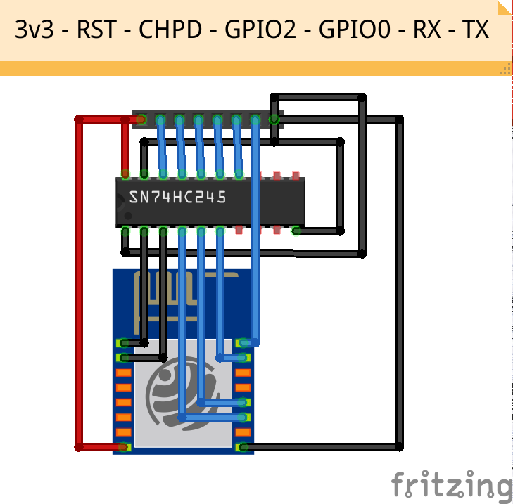

Các module cảm biến mà thiết bị sử dụng bao gồm:
- Cảm biến nhiệt độ và độ ẩm Aosong AM2301, với khả năng cảm biến độ ẩm từ 0-99% độ ẩm tương đối với độ chính xác 0.1% và khả năng cảm biến nhiệt độ trong khoảng từ -40 tới 80 độ C với độ chính xác 0.1 độ C [Henan Hanwei Electronics Co. Ltd. 2016]
- Cảm biến Sharp GP2Y1010AU0F cho việc cảm biến nồng độ bụi. Cảm biến có khả năng nhận dạng được nồng độ bụi nằm trong khoảng từ 0 tới 0.5ppm (một phần triệu) [SHARP Corporation 2006]
- Cảm biến khí CO MQ-9 với khả năng phát hiện nồng độ khí CO trong khoảng từ 20 tới 2000ppm (một phần triệu) [Henan Hanwei Electronics Co. Ltd. 2016]
Để hiển thị trạng thái hoạt động của thiết bị và số liệu đo được, thiết bị sử dụng một màn hình LCD 20x4 kết hợp với một mạch LCD I²C, giảm số lượng chân kết nối từ LCD tới mạch Arduino Nano từ 16 chân xuống còn 4 chân (hai chân nguồn và hai chân cho giao thức I²C)
Đèn báo bao gồm hai đèn LED ba màu (xanh, vàng, và đỏ). Một đèn hiển thị tình trạng hoạt động của thiết bị, đèn kia hiển thị chất lượng của không khí. Hai đèn này được mắc vào một IC 74HC595 trước khi kết nối với mạch Arduino Nano để giảm số chân cần thiết (6 chân xuống còn 3 chân) theo sơ đồ bên dưới.
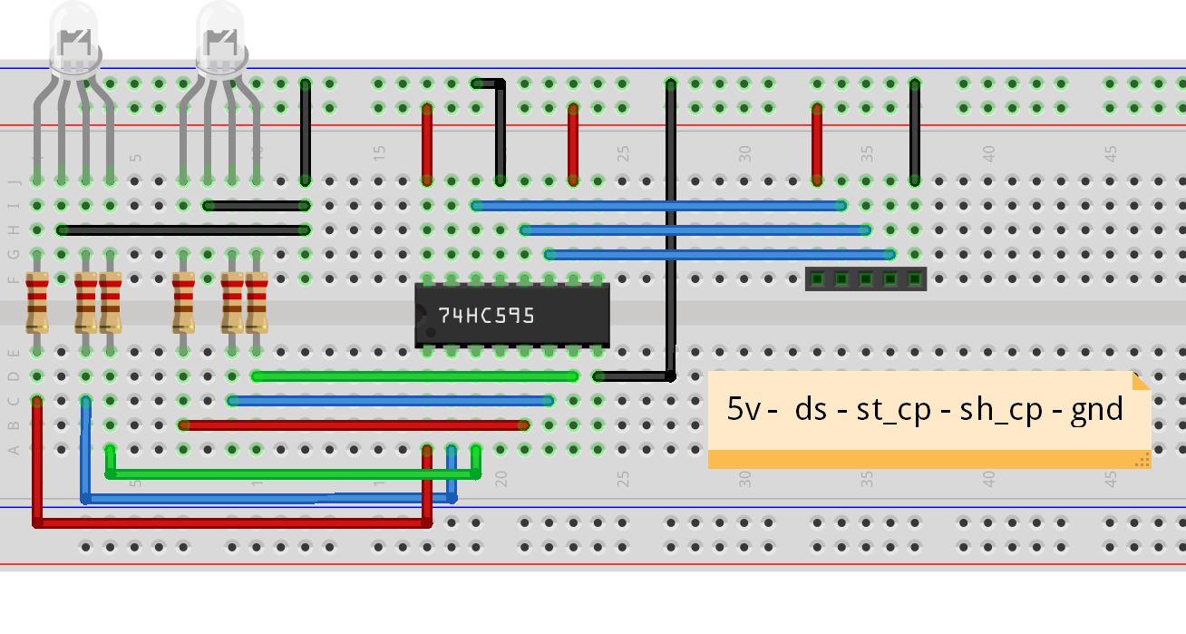

Trang web

Phía máy chủ (backend)
Trang web được viết bằng ngôn ngữ Python và sử dụng nền tảng Flask.
Về cơ sở dữ liệu, chúng tôi sử dụng hệ cơ sở dữ liệu MariaDB.
Để thực hiện việc gửi tin nhắn và email thông báo, chúng tôi sử dụng Redis (một hệ cơ sở dữ liệu kiểu khóa-giá trị) làm hàng chờ. Mỗi yêu cầu gửi tin nhắn và email được coi là một công việc và được đẩy vào hàng chờ. Trên máy chủ sẽ có một tiến trình riêng biệt lấy từng công việc trong hàng chờ và thực hiện chúng.
Đối với việc gửi tin nhắn và email, chúng tôi sử dụng hai dịch vụ của Amazon là Amazon SES (Simple Email Service) và Amazon SNS (Simple Notification Service). Hai dịch vụ này cho phép gửi email và tin nhắn thông qua việc gọi hàm API.

Phía giao diện người dùng (frontend)
Giao diện người dùng được viết bằng ba ngôn ngữ khác nhau: HTML, CSS và JavaScript.
Chúng tôi sử dụng Bootstrap làm nền tảng xây dựng bố cục trang web. Bootstrap là một thư viện CSS cung cấp sẵn các mẫu thiết kế thường dùng trong một trang web, giúp giảm bớt gánh nặng trong việt thiết kế bố cục mà vẫn đảm bảo một trang web đẹp và trục quan.
Nếu coi HTML và CSS là vẻ bề ngoài thì JavaScript là những thứ bên trong giúp một trang web hoạt động và phản ứng với các hành động của người dùng. JavaScript được sử dụng triệt để cho nhiều công việc khác nhau như:
- Nạp, cập nhật dữ liệu và thay đổi dữ liệu trong trang web mà không cần phải khởi tạo lại trang (sử dụng JQuery)
- Hiển thị bản đồ (sử dụng Google Maps JavaScript API)
- Vẽ biểu đồ sử dụng thư viện Highstocks.
- Cập nhật dữ liệu theo thời gian thực sử dụng thư viện Sockets.IO.

SỐ LIỆU/ KẾT QUẢ NGHIÊN CỨU
Sau một thời gian nghiên cứu và chế tạo, nghiên cứu đã hoàn thiện được một bộ sản phẩm hoàn thiện, đạt được các yêu cầu đề ra với các chức năng sau:

Thiết bị quan trắc
- Tự động nhận biết các chỉ số của không khí bao gồm nhiệt độ, độ ẩm không khí, nồng độ bụi và nồng độ khí CO trong không khí thông qua các cảm biến.
- Hiển thị các thông số đo được trên một màn hình LCD kích thước 20x4.
- Cảnh báo với người dùng thông qua các kênh:
  - Đèn LED ba màu (xanh, vàng, đỏ ứng với mức độ cảnh báo)
  - Email và SMS thông qua trang web
- Kết nối wifi thông qua module ESP-12 và tự động gửi thông tin lên máy chủ định kì trong một khoảng thời gian nhất định là 5 phút một lần.
- Cho phép người dùng chỉnh sửa các thông số của thiết bị ví dụ như tên và mật khẩu của trạm phát wifi mà thiết bị kết nối tới, địa chỉ IP tĩnh, vân vân.

Trang web
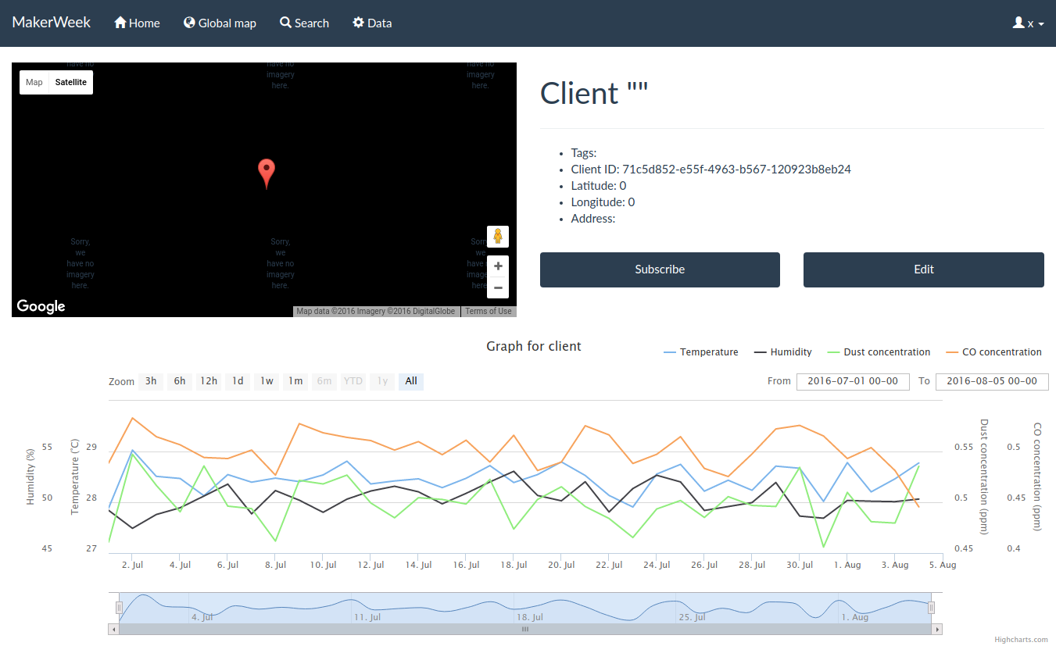
- Cho phép hiển thị thông tin của các trạm một cách trục quan dưới dạng bản đồ (dựa trên Google Maps) và biểu mẫu, người dùng có thể chọn thời gian mà biểu mẫu biểu diễn. Sử dụng thư viện Socket.IO, thông tin cũng sẽ được cập nhật theo thời gian thực.

- Cho phép người dùng tạo tài khoản để phục vụ nhiều mục đích khác nhau, như:
  - Cho phép người dùng thêm mới, quản lý và sửa đổi thông tin của các trạm quan trắc thuộc quyền sở hữu của mình.
  - Cho phép người dùng đăng kí nhận tin khi một trạm quan trắc nào đó có số đo ở mức nguy hiểm thông qua việc gửi email và nhắn tin SMS tới người dùng.
  - Cho phép ẩn một trạm, nghĩa là ngoài người chủ ra thì không ai có thể truy cập và xem thông tin về trạm đó.
- Cung cấp một số hàm API cho việc tích hợp trang web với các ứng dụng ngoài
- Cho phép truy cập vào cơ sở dữ liệu thông qua ba cách:
  - Thông qua các hàm API đối với các truy vấn nhỏ.
  - Cho phép xuất và tải về số liệu của các trạm dưới các định dạng JSON và CSV
  - Cho phép người dùng thực thi truy vấn trực tiếp trong cơ sở dữ liệu của trang web thông qua việc viết các truy vấn SQL trả về kết quả.
- Cho phép phân loại các trạm theo các nhãn (tag)
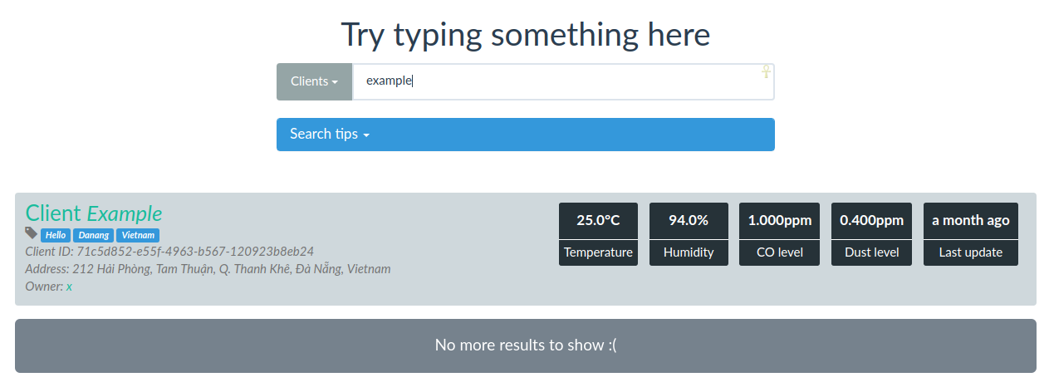
Cho phép tìm các trạm theo tên và theo nhãn, tìm nhãn và người dùng theo tênGiao diện tìm kiếm trạm quan trắc theo tên

PHÂN TÍCH SỐ LIỆU/ KẾT QUẢ VÀ THẢO LUẬN

So sánh với những nghiên cứu trước
Như đã được đề cập trong phần Giới thiệu và Tổng quan nghiên cứu, đã có hai nghiên cứu được thực hiện trước đây về đề tài này:
- Air Quality Egg (http://airqualityegg.com/)
- Smart Citizen Kit (https://smartcitizen.me/)
Khi so sánh nghiên cứu này với hai nghiên cứu trên, mặc dù không phải không có điểm mới, tuy nhiên nghiên cứu này vẫn còn một số khuyết điểm như:
- Nghiên cứu này vẫn còn thiếu các cảm biến cần thiết (vấn đề này sẽ được đề cập rõ hơn ở phía dưới)
- Sản phẩm có thiết kế chưa được trau chuốt bằng các sản phẩm còn lại
Để nghiên cứu được hoàn thiện hơn thì những khuyết điểm bên trên sẽ cần được khắc phục.

Những thiếu sót
Nghiên cứu đã hoàn thiện trong việc thiết kế mô hình hệ thống theo dõi và cảnh báo tự động về chất lượng không khí. Tuy nhiên, nghiên cứu vẫn còn tồn đọng những điểm chưa hoàn thiện:

Khoảng cách giao tiếp
Mô hình hiện tại sử dụng sóng Wifi để thực hiện việc truyền tin không dây. Tuy nhiên, khi sử dụng các thiết bị thu phát quy mô nhỏ, khoảng cách lớn nhất giữa hai thiết bị chỉ đạt từ 46m (trong nhà) cho tới 92m (ngoài trời) [Bradley, 2016]. Sử dụng các thiết bị thu phát quy mô lớn hơn thì khoảng cách có thể đạt tới hàng chục km, tuy nhiên kèm theo đó là chi phí đầu tư cho những trạm này rất lớn.
Trong quá trình nghiên cứu mở rộng, tôi đã thực hiện tìm hiểu về các giải pháp xử lý vấn đề này, và đã tìm ra một số giải pháp khác nhau. Điểm chung giữa những giải pháp này là chúng chỉ có thể thực hiện truyền tin giữa hai thiết bị mà không phải là truyền trực tiếp từ thiết bị lên mạng Internet giống như Wifi, vì vậy mô hình hoạt động sẽ bao gồm nhiều máy con và một máy chủ thực hiện nhận tin và truyền lại qua mạng Internet.
- Semtech LoRa: LoRa là công nghệ LPWAN (Low Power Wired Area Network) cho phép truyền tin sử dụng sóng RF ở băng tần 868MHz [Libelium Comunicaciones Distribuidas 2016a]. Lợi thế của việc truyền tin ở băng tần này là khoảng cách truyền tin xa hơn hẳn Wifi (ở băng tần 2.4GHz), vào khoảng từ 1km (có nhà chắn) cho tới 21km (không nhà chắn) và có mức sử dụng năng lượng thấp [Libelium Comunicaciones Distribuidas 2016b] . Bù lại khoảng cách xa là tốc độ truyền tin thấp, tuy nhiên việc này có thể được khắc phục.
- Nordic nRF24L01: nRF24L01 cũng sử dụng sóng vô tuyến ở băng tầng 2.4GHz (băng tần ISM) [Nordic Semiconductor 2007]. Module này có giá thành rẻ và khá phổ biến ở Việt Nam, có tốc độ truyền từ 250kbit/s trở lên, tuy nhiên khoảng cách của module này chỉ từ 1km trở xuống (trên lý thuyết) [arduino-info]

Việc thiếu các cảm biến
So với các dự án Air Quality Egg và Smart Citizen Kit đã nêu ở trên, sản phẩm của tôi vẫn còn thiết khá nhiều cảm biến, ví dụ như cảm biến nồng độ NO₂ và O₃. Các cảm biến này có đặc điểm là không phổ biến bằng ở Việt Nam, do vậy phải đặt hàng từ nước ngoài thì mới có thể mua được các cảm biến này.

KẾT LUẬN
Nghiên cứu đã hoàn thiện được một bộ sản phẩm hoàn thiện, đạt được các yêu cầu đề ra ban đầu. Tuy nhiên, nói như vậy không có nghĩa là nghiên cứu này không có bất cứ khiếm khuyết nào:
- Thiết bị sử dụng sóng Wifi để gửi số đo nên không phù hợp đối với quy mô lớn với các điểm đặt xa nhau (vì nếu như vậy thì ở mỗi điểm đặt phải trang bị một thiết bị phát Wifi)
- Thiết bị mới chỉ đo được nồng độ khí CO và nồng độ bụi trong không khí mà chưa có khả năng đo nồng độ các khí quan trọng khác
- Trang web vẫn còn thiếu một số tính năng cần thiết và giao diện chưa được trau chuốt
Tuy nhiên, những hạn chế ở trên không phải là không khắc phục được, vì vậy hướng phát triển trong tương lai của nghiên cứu là khắc phục được những hạn chế nêu trên. Ngoài ra, tôi sẽ tiếp tục nghiên cứu để phát triển những tính năng cần thiết khác trong bộ sản phẩm để giúp nghiên cứu được hoàn thiện hơn.

TÀI LIỆU THAM KHẢO

arduino-info (). RF24L01 2.4GHz Radio/Wireless Transceivers How-To, .
Balmes, J. R.; Fine, J. M. and Sheppard, D. (1987). Symptomatic Bronchoconstriction after Short-Term Inhalation of Sulfur Dioxide, American Review of Respiratory Disease 136 : 1117-1121.
Bernstein, J. A.; Alexis, N.; Barnes, C.; Bernstein, I. L.; Nel, A.; Peden, D.; Diaz-Sanchez, D.; Tarlo, S. M.; Williams, P. B. and Bernstein, J. A. (2004). Health effects of air pollution, Journal of Allergy and Clinical Immunology 114 : 1116-1123.
SHARP Corporation (2006). GP2Y1010AU0F: Compact Optical Dust Sensor, .
Henz, S. and Maeder, M. (2005). Prospective study of accidental carbon monoxide poisoning in 38 Swiss soldiers, Swiss medical weekly 135 : 398.
Kampa, M. and Castanas, E. (2008). Human health effects of air pollution, Environmental Pollution 151 : 362-367.
Libelium Comunicaciones Distribuidas, S.L. (2016b). Extreme Range Links: LoRa 868 / 900MHz SX1272 LoRa module for Arduino Waspmote and Raspberry Pi, .
Libelium Comunicaciones Distribuidas, S.L. (2016a). Waspmote-LoRa-868MHz_915MHz-SX1272 Networking Guide, .
Henan Hanwei Electronics Co. Ltd. (2016). MQ-9 Semiconductor Sensor for CO/Combustible Gas, .
Prockop, L. D. and Chichkova, R. I. (2007). Carbon monoxide intoxication: An updated review, Journal of the Neurological Sciences 262 : 122-130.
Nordic Semiconductor (2007). nRF24L01 Single Chip 2.4GHz Transceiver Product Specification, .

